Министерство транспорта Российской Федерации
Федеральное государственное бюджетное образовательное
учреждение высшего образования

«Российский университет транспорта (МИИТ)» (РУТ МИИТ)

Институт транспортной техники и систем управления

Кафедра «Управление и защита информации»

Отчет

по практике
«Учебная практика»
(вид практики)

Ознакомительная практика
(наименование практики)

Предоставлено решение задачи №4
«Работа с последовательностями в National Instruments LabView»

Выполнил: ст. гр. ТКИ-241
Костин Р.С.
Вариант №10
Проверил: доц. Сафронов А.И.

Москва – 2025 г.
Оглавление
1. Цель работы 2
2. Формулировка задачи 2
3. Блок-схемы алгоритма программы 2
4. Реализация решения в LabView 3
5. Результат выполнения программы 7
6. Вывод 9

Цель работы
Освоение навыков работы с локальными и глобальными переменными, а также структурой последовательного вычислительного процесса внутри системы, адаптированной под потоковые вычисления.

Формулировка задачи
В пакете прикладных программ National Instruments LabView создать виртуальный прибор, моделирующий поведение типовых сигнализаторов и индикаторов заданного вариантом.
Смоделировать работу трамвайного светофора без числовой индикации.

Блок-схемы алгоритма программы
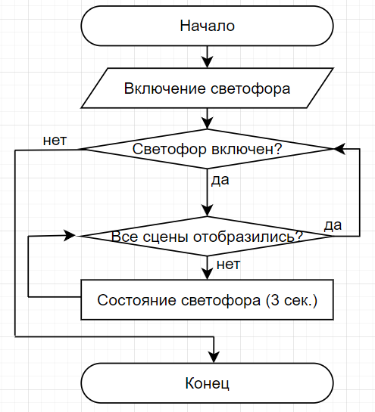
Рисунок 1 – Блок-схема алгоритма светофора

Реализация решения в LabView
Для реализации светофора трамвая был использован следующий наглядный пример работы:
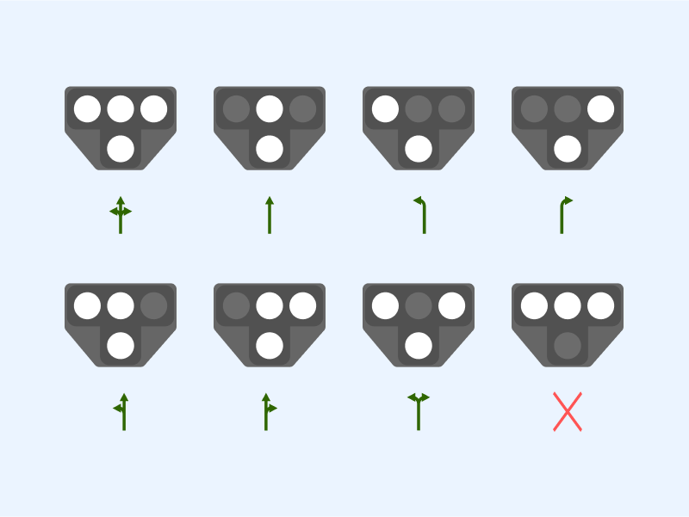
Рисунок 2 – Визуализация работы трамвайного светофора
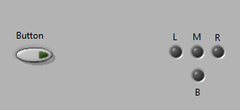
Рисунок 3 – Интерфейс виртуального прибора в исходном состоянии
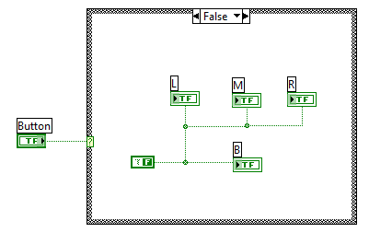
Рисунок 4 – Блок-диаграмма трамвайного светофора в отключенном состоянии
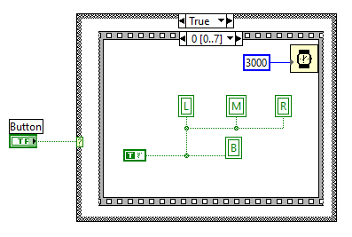
Рисунок 5 – Блок-диаграмма трамвайного светофора сцена №0
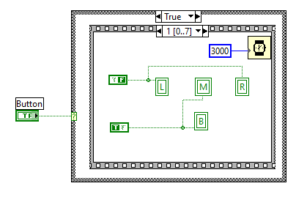
Рисунок 6 – Блок-диаграмма трамвайного светофора сцена №1
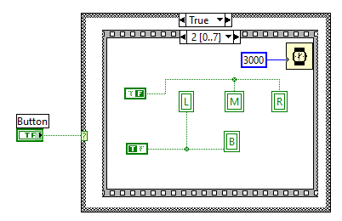
Рисунок 7 – Блок-диаграмма трамвайного светофора сцена №2
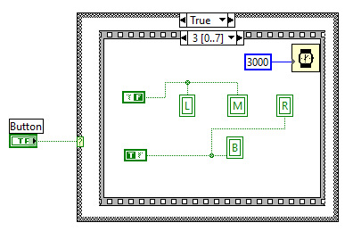
Рисунок 8 – Блок-диаграмма трамвайного светофора сцена №3
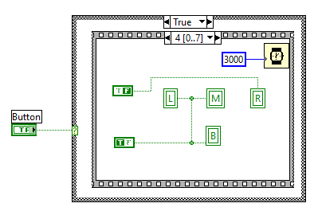
Рисунок 9 – Блок-диаграмма трамвайного светофора сцена №4
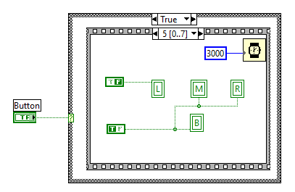
Рисунок 10 – Блок-диаграмма трамвайного светофора сцена №5
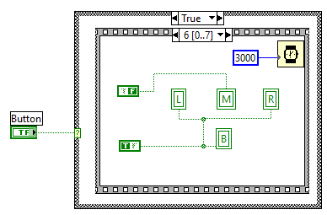
Рисунок 11 – Блок-диаграмма трамвайного светофора сцена №6
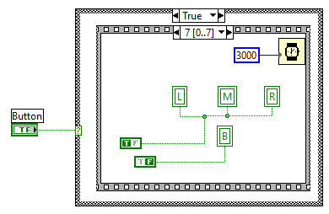
Рисунок 12 – Блок-диаграмма трамвайного светофора сцена №7

Результат выполнения программы

Рисунок 13 – Отображение трамвайного светофора в отключенном состоянии
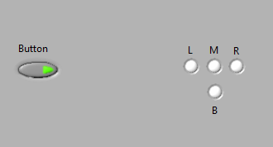
Рисунок 14 – Отображение трамвайного светофора в первом состоянии
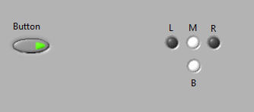
Рисунок 15 – Отображение трамвайного светофора во втором состоянии
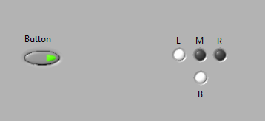
Рисунок 16 – Отображение трамвайного светофора в третьем состоянии
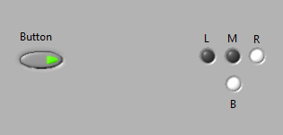
Рисунок 17 – Отображение трамвайного светофора в четвертом состоянии
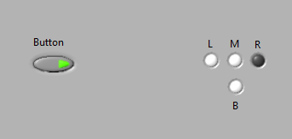
Рисунок 18 – Отображение трамвайного светофора в пятом состоянии
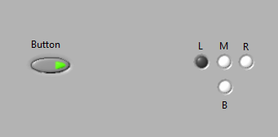
Рисунок 19 – Отображение трамвайного светофора в шестом состоянии
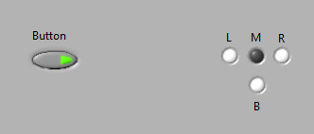
Рисунок 20 – Отображение трамвайного светофора в седьмом состоянии
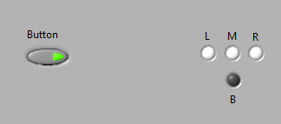
Рисунок 21– Отображение трамвайного светофора в восьмом состоянии
Важно заметить, что светофор будет не выключится до тех пор, пока не переключится соответствующая кнопка и не «проиграются» все сцены.

Вывод
В ходе выполнения задания был реализован трамвайный светофор. Освоены навыки работы с локальными и глобальными переменными, а также структурой последовательного вычислительного процесса внутри системы, адаптированной под потоковые вычисления в пакете прикладных программ National Instruments LabView.

